

Taller de Programación

Sesión: 3280

Docente: Máximo Alberto Moreno Cueva

TAREA ACADEMICA 2:

MENUS + REPETITIVOS 3

Alumno:

Roberto Agustín Mejía Collazos


MENUS

Ing. Alberto Moreno 1

DESARROLLAR LOS SIGUIENTES MENUS.

Simular un menu para cuenta corriente
CUENTA CORRIENTE

1.- APERTURA DE UNA CUENTA CORRIENTE
2.- DEPOSITO
3.- RETIRO
4.-REPORTE ESTADO DE CUENTA
5.- SALIR
INGRESE OPCION=>

- En esta opción pedirá el nombre y el monto o saldo de apertura
- El depósito incrementara su monto, debe mostrar el saldo actual, debe contabilizar.
- En Retiro disminuirá el saldo, no podrá retirar más de su saldo disponible, también contabilice
- En el estado de cuenta mostrara

Cuenta corriente
************************************************
Nombre:
Saldo actual
Cantidad de depósitos:
Cantidad de retiros:

SOLUCIÓN

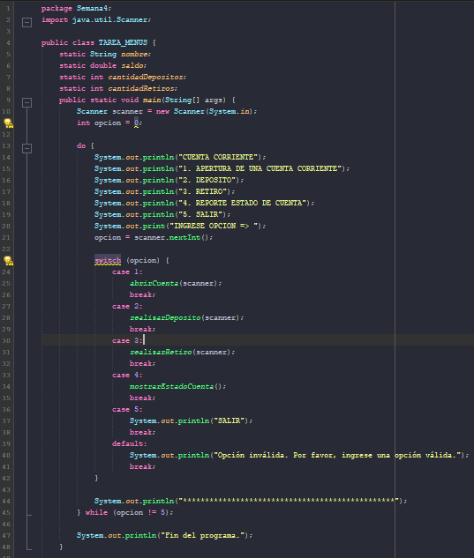

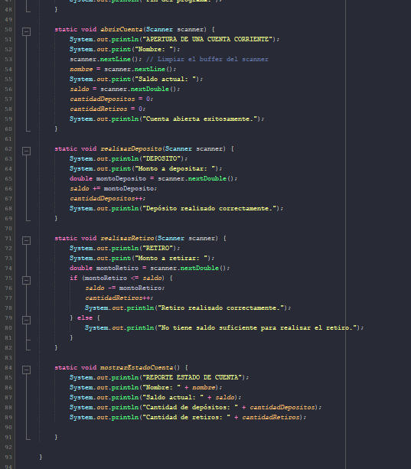

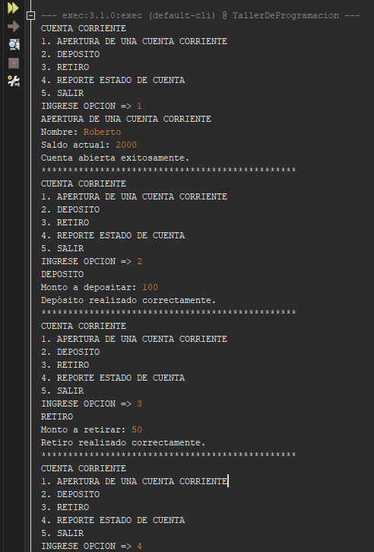

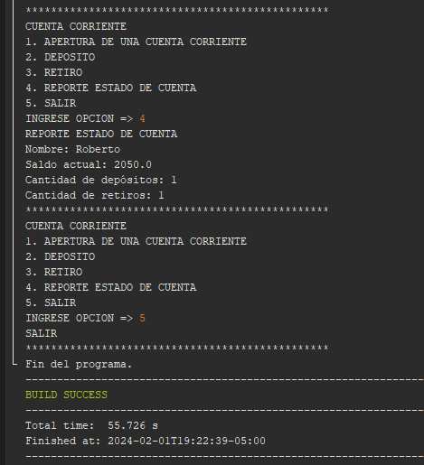

Ejercicio 2.-
Realizar un menú para mostrar las siguientes operaciones:
IMC índice de masa corporal, que datos ingresaría en cada uno de ellos

Procesos a Desarrollar

1.- CALCULO DEL IMC
2.- CONVERTIR CELCIUS A FARANHEIT
3.- OBTENER EL AREA DE CUALQUIER TRIANGULO
4.- SALIR
INGRESE OPCION=>

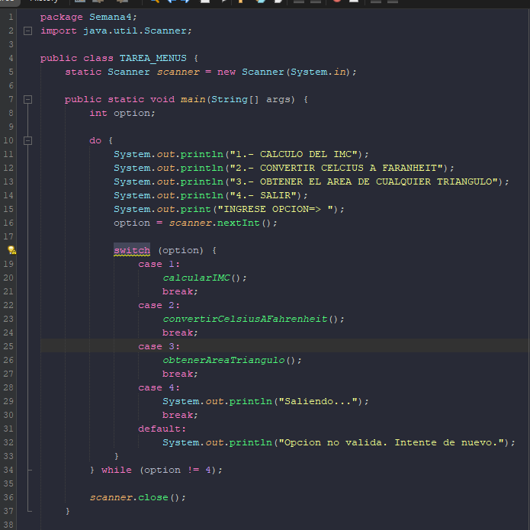
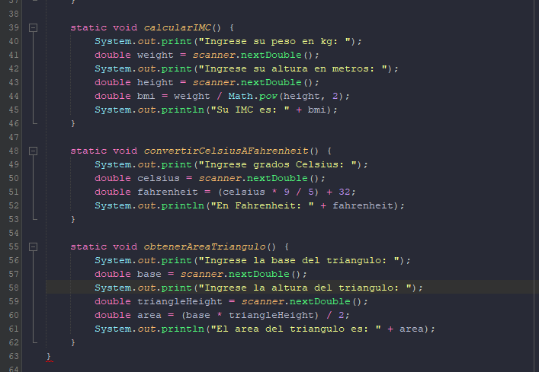

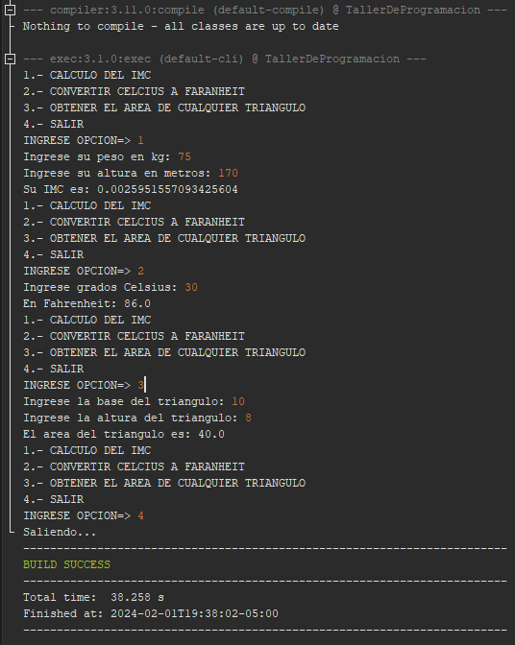

GUÍA8_EJERCICIOS DE REPETITIVAS
Utilizar cualquier estructura repetitiva

- Determinar la edad máxima de N estudiantes, además de su nombre.
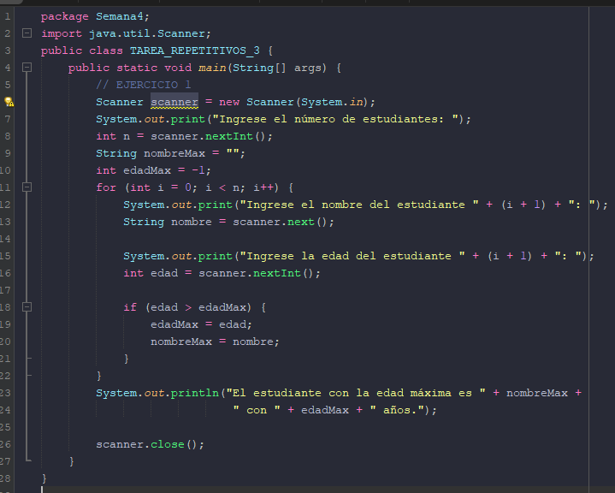
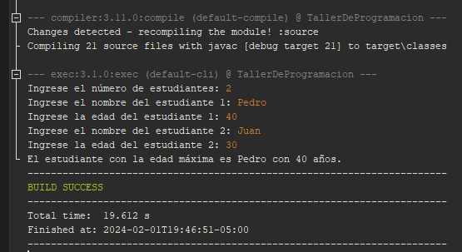

- Determinar la edad mínima de N estudiantes, además de su nombre.
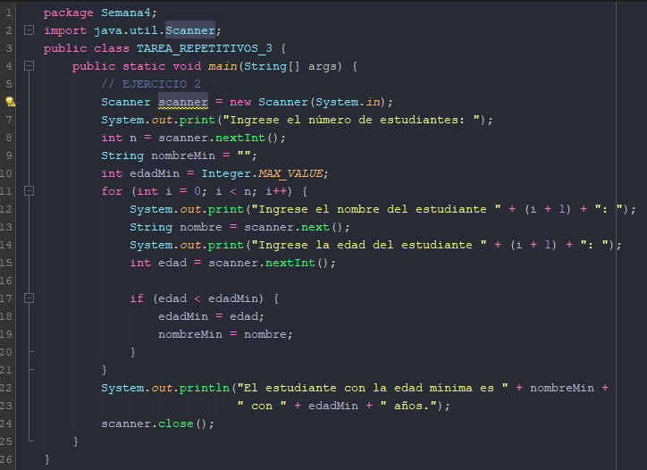

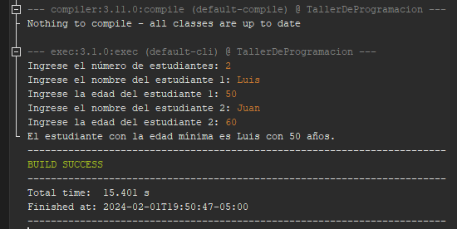

- Hacer un programa que pida un número y muestre los 10 siguientes números a él.
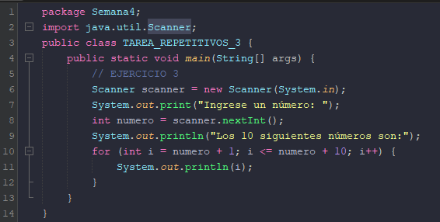
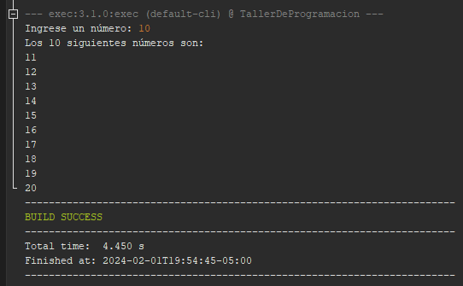

- Una fábrica de varillas circulares de fierro efectúa el control de calidad de la siguiente manera:
Para aceptar o rechazar un lote de producción, extrae N varillas de dicho lote y mide el diámetro de cada una de ellas Si más del 10% de las N varillas tiene diámetro fuera del rango [2.5 cm-4.0 cm], el lote es rechazado.
Desarrolle un programa que solicite el valor de N y luego solicite los diámetros de las N varillas. El programa debe mostrar:
- El diámetro promedio
- El número de varillas fuera del rango [2.5cms-4.0 cms]
- Si el lote es rechazado o aceptado.
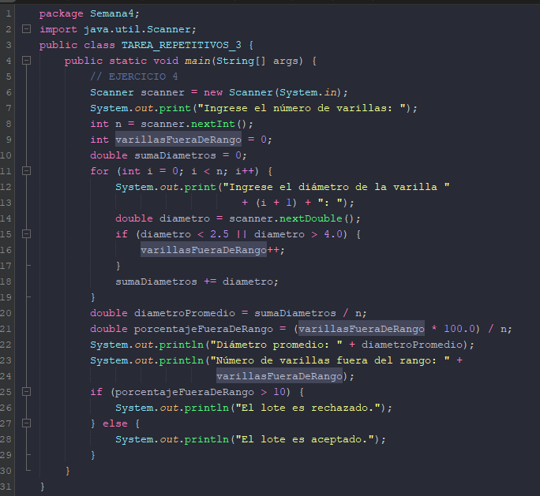

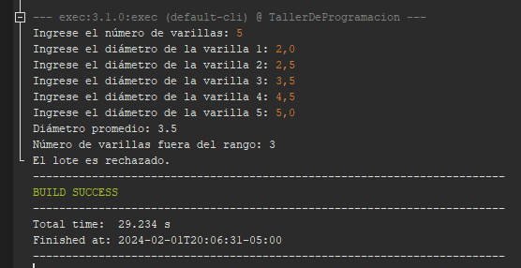

- Una empresa desarrolladora de software ha puesto a la venta licencias de su programa de edición de video “Video Edit 2.0” a los siguientes costos unitarios:

Licencia | Costo
Cobre | 510
Bronce | 1500
Silver | 3100
Gold | 4500

Diseñe un programa que permita ingresar N ventas y por cada venta el tipo de licencia y el número de licencias y muestre luego de cada venta:
- El importe a pagar para la venta efectuada.
- El importe total recaudado de cada tipo de licencia.
- El número de licencias vendidas de cada tipo de licencia.
- El número de ventas efectuadas de cada tipo de licencia.

